 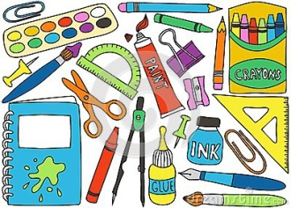

**Rentrée scolaire 2023 - 2024**

Voici la liste de **fournitures** demandées aux **élèves de la classe de** **CM2** :

- Une **trousse** comprenant : - un **stylo-plume** + **cartouches d’encre bleue** +

**effaceur** ;

- **stylos à bille** (**rouge, bleu, vert, noir**) ;

- un **surligneur**;

- un **crayon à papier** + **gomme** ;

- un **taille-crayon** avec réservoir ;

- une **paire de ciseaux à bouts ronds**;

- une **colle en bâton** (5 tubes : 1 par période) ;

- un **compas** ;

- Un **agenda** (ou **cahier de textes**);

- Une **règle plate** (30 cm) et une **équerre** (en plastique rigide) ;

- Une **pochette de feutres**;

- Des **crayons de couleurs**;

- Un **petit classeur** (pour feuilles 17 x 22) ;

- Un **trieur** ;

- Une **ardoise blanche** et **plusieurs feutres effaçables à sec** + un **chiffon** ;

- Une **boîte de mouchoirs** (à renouveler) ;

- Une **vieille chemise** ou un **vieux tee-shirt** (**arts visuels**).